Домашнее задание по сольфеджио для 1 класса

- Повторить новую гамму - гамма Ре мажор, Т53, устойчивые/неустойчивые/вводные ступени в Ре мажоре. Сыграть гамму Ре мажор (со всеми знаками) на своем инструменте, затем спеть эту гамму, поднимаясь поступенно вверх и затем спускаясь вниз от нотки к нотке, как по лесенке.

- Перепишите данную заготовку в тетрадь по сольфеджио. Песенка должна быть записана в тональности РЕ МАЖОР. Запишите нотами мелодию данной песенки, подставляя в каждом такте нужные нотки. Т.е. в 1-м такте должно быть 4 нотки (4 слога) и т.д.
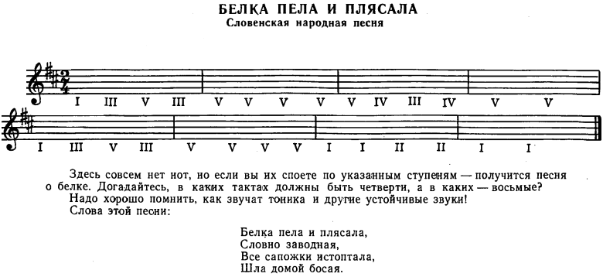
Обратите внимание на размер мелодии (2/4). Подумайте, какими длительностями запишете нотки в 1-м такте, если в такте 4 одинаковые нотки и размер 2/4? То же самое нужно будет проделать с остальными тактами.
- Получившуюся мелодию сыграйте на своем инструменте, а затем спойте с дирижированием по ноткам, а во второй раз - уже со словами.

